

**周度市场报告**

**2024年5月13日** 

市场综述

上周富时中国A50指数周涨1.47%，标准普尔500指数周度涨幅1.85%。美元兑离岸人民币涨0.59%，LME期铜周度涨幅为2.1%。COMEX黄金周度涨幅为1.67%，COMEX白银周度涨幅为6.83%。7月ICE原糖期货周度跌幅为0.31%，7月ICE棉周度跌幅为0.6%，MB铁矿石周度涨幅为0.29%。

图表1：全球商品涨跌幅

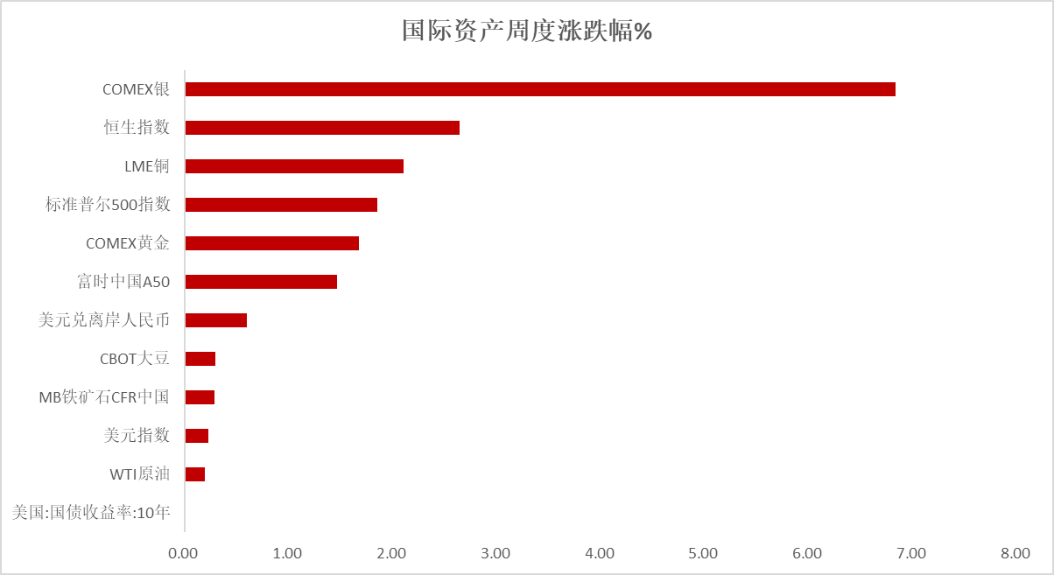

资料来源：公开资料整理，瑞达国际

 **周度事件汇总**

【瑞典央行将基准利率下调25个基点至3.750%，打响G10国家央行降息第二枪，并暗示今年下半年可能还会有两次降息。瑞典央行行长特登表示，6月不太可能降息。】

【美国上周初请失业金人数为23.1万人，创去年8月26日当周以来新高，预期21.5万人，前值20.8万人；四周均值21.5万人，前值21万人。截至4月27日当周，美国持续申领失业金人数178.5万，预期178.5万人，前值177.4万人。】

【英国央行宣布维持基准利率在5.25%不变，符合市场预期。英国央行行长贝利表示，尚未到下调基准利率的节点；不排除6月降息可能性，决策前还有两次通胀数据发布。】

【日本央行公布4月25日至26日货币政策会议纪要，如果经济活动和物价前景得以实现，基础通胀上升，日本央行将调整货币宽松程度，预计宽松金融环境将暂时维持。】

【美联储票委卡什卡利表示，收益率曲线倒挂确实表明政策收紧，对中性利率估计值从2%适度上调至2.5%。美联储必须根据短期中性利率制定政策。不同意美联储应该提高通胀目标；今年仍有可能降息。】

【欧洲央行管委温施表示，看到今年有启动降息的路径，有降息50个基点空间，但具体时间将取决于数据；现在不是承诺采取既定行动的时候。】

【英国央行表示，今明两年经济将表现疲软，预计2024年GDP将增长0.5%，2025年增长1%；通胀率将在2024年第二季度回归2%的目标。】

【美国4月季调后非农就业人口增17.5万人，预期增24.3万人，前值从增30.3万人上修至增31.5万人。出乎市场预期，失业率从3月份的3.8%升至3.9%，达到2022年1月以来最高水平。工资涨幅也低于预期，较上年同期增长3.9%，而3月份的增幅为4.1%。】

【美国抵押贷款利率自3月下旬以来首次出现下降。美国上周MBA30年期固定抵押贷款利率为7.18%，前值7.29%；申请活动指数为197.1，前值192.1；购买指数为144.2，前值141.7；再融资活动指数为477.5，前值456.9。】

【美国4月标普全球制造业PMI终值50，预期49.9，初值49.9，3月终值51.9。】

【美国4月季调后非农就业人口增17.5万人，预期增24.3万人，前值从增30.3万人上修至增31.5万人。保健、社会救助、运输和仓储等行业就业增加。自2023年8月以来，失业率一直保持在3.7%至3.9%的窄幅区间。】

【美国上周初请失业金人数为20.8万人，预期21.2万人，前值20.7万人；四周均值21万人，前值21.33万人。截至4月20日当周续请失业金人数177.4万人，预期179.7万人，前值178.1万人。】

【欧元区4月制造业PMI终值45.7，预期45.6，初值45.6，3月终值46.1。】

【欧元区投资者信心连续第七个月改善。数据显示，欧元区5月Sentix指数升至-3.6，为2022年2月以来最高水平，高于分析师预估的-5.0。】

【德国4月季调后失业人数增1.0万人，预期增0.9万人，前值增0.4万人。季调后失业总人数为273.2万人，前值271.9万人；未季调失业总人数275.0万人，前值276.9万人。】

【德国4月制造业PMI终值42.5，预期42.2，初值42.2，3月终值41.9。】

【德国4月服务业PMI终值53.2，预期及初值均为53.3，3月终值50.1；综合PMI终值50.6，预期及初值均为50.5，3月终值47.7。】

【法国4月服务业PMI终值51.3，预期及初值均为50.5，3月终值48.3；综合PMI终值50.5，预期及初值均为49.9，3月终值48.3。】

【日本4月服务业PMI终值54.3，初值54.6；综合PMI终值52.3，初值52.6。】

【日本央行行长植田和男表示，如果物价趋势上升，日本央行将调整政策宽松程度。外汇汇率反映经济基本面至关重要，日元快速、单边下跌对日本经济不利，不可取。】

【中国央行连续第18个月增持黄金储备，累计增持1016万盎司，按区间均价测算，合计增持金额约1450亿元。截至4月末，中国黄金储备规模为7280万盎司，环比增加6万盎司。世界黄金协会数据显示，今年一季度全球官方黄金储备净增加290吨，创历史新高。】

【中国香港第一季度GDP初值同比升2.7%，预期升0.9%，2023年第四季度终值升4.3%，初值升4.3%；环比升2.3%，预期升0.9%，2023年第四季度终值升0.4%，初值升0.5%。】

【香港交易所将就汇丰控股、香港交易所、腾讯控股、快手科技、比亚迪、中国平安、美团、京东、百度及阿里巴巴10只香港上市股票推出每周期权合约。待监管机构批准及市场准备就绪后，计划于2024年底推出。】

 **周度品种观点**

|  |  |
| --- | --- |
| **品种** | **观点** |
| **富时中国A50** | 截至5月10日，富时中国A50指数周跌0.34%至12697.15点；新交所富时A50期指主力合约周涨0.31%至12720点。基本面上，4月金融数据偏弱以及经济数据预期偏弱，同时央行近期发布的一季度货政报告基调偏谨慎，关注短线情绪降温对市场持续回升的干扰。策略上，短线逢低做多为主。 |
| **S&P500** | 截至5月11日，标普500指数周涨1.85%至5222.68；迷你标普500主力合约周涨1.55%至5241.50点。美股周五收盘涨跌不一，道指录得连续第四周、以及连续第八个交易日上涨。纳指与标普500指数均为连续第三周上涨。市场继续关注财报与联储政策前景。多位联储官员称通胀压力居高不下，暗示高利率将维持更长时间。策略上，短线低多为主。 |
| **铁矿石** | 上周铁矿石期价冲高回调。周初市场情绪乐观，I2409合约触及900关口后承压回调， 由于4月份钢材出口量明显回落，市场情绪受挫，钢价回调拖累炉料，主流持仓减多增空。后市展望：供应端，国内铁矿石港口库存结束十九连增，目前库存量处在1.467亿吨，较去年同期增加2075万吨，整体仍相对宽松。需求端，钢厂高炉开工率继续提升，247家钢厂日均铁水产量为234.5万吨，连续六周增加。整体上，铁矿石现货需求保持增长，但钢厂利润收缩，对于炉料支撑减弱。I2409合约考虑895-840区间高抛低买，止损参考15元/吨。 |
| **LME铜** | 国际方面，亚特兰大联储主席博斯蒂克仍然认为美联储今年将进行一次降息。美联储理事鲍曼认为，美联储仍需要在更长一段时间保持政策稳定；达拉斯联储主席洛根表示，现在考虑降息为时尚早。明尼阿波利斯联储主席卡什卡利认为，再次加息的门槛很高，但不能排除这种可能性。国内方面，今年前4个月中国社会融资规模增量累计为12.73万亿元，比上年同期少3.04万亿元；前4个月人民币贷款增加10.19万亿元。4月末，M2同比增长7.2%。4月末社会融资规模存量为389.93万亿元，同比增长8.3%。美元美债方面，10年期美债收益率盘中大幅拉升，收报4.500%。对美联储政策利率最敏感的2年期美债收益率最终收报4.874%。美元指数震荡走强报收105.32，涨跌幅+0.09%。库存方面，截至本周最新数据，LME总库存为103450吨，较上周环比-7850吨；COMEX总库为21530短吨，较上周环比-2107吨；SHFE库存为290376吨，较上周环比+2036吨。海外库存去化，国内有所累库。操作建议，轻仓逢低短多，仅供参考。 |
| **CBOT大豆** | 最新公布的USDA报告显示，美豆新作产量预计创出新高，库存也有所累积，达到5年的新高，巴西产量受天气影响，稍有回落，不过幅度有限。总体报告影响偏空，对美豆价格有一定的压力。不过巴西的天气问题依然困扰市场，对美豆形成一定的支撑。短期预计陷入震荡。 |
| **原油** | 国际原油市场下跌，布伦特原油7月期货合约结算价报82.79美元/桶，跌幅为1.3%；美国WTI原油6月期货合约结算价报78.26元/桶，跌幅1.3%。美联储官员的言论表明利率可能将长期维持较高水平，美元指数小幅上涨。欧佩克联盟产油国将自愿减产措施延长到二季度，沙特将自愿减产100万桶/日，俄罗斯在二季度自愿削减供应47.1万桶/日；EIA美国商业原油库存出现下降；哈马斯表态不对停火进一步妥协，以色列继续在拉法展开军事行动，巴以停火协议谈判仍呈僵局；美国利率长期处于高位，将抑制经济和需求前景，短线原油期价呈现震荡。纽约商品期货交易所（NYMEX）的西德克萨斯中质原油（WTI）6月合约周度支撑位：76；压力位：80.2。 |
| **ICE原糖** | 上周美糖7月合约期价冲高回落，周度跌幅约0.31%。由于巴西糖出口仍强劲预期，且对供应端存在不确定因素，市场反弹乏力。当前市场对主产国糖产量预期出现分歧，担忧巴西糖产量存在不确定，价格有所企稳。巴西对外贸易秘书处公布的出口数据显示，巴西4月前五周出口糖及糖蜜188.92万吨，日均出口量为8.59万吨，较上年4月全月的日均出口量5.4万吨增加59%，巴西糖出口量环比增加，预计4月出口糖量仍较大。 |
| **ICE棉花** | 上周美棉7月合约价格小幅下跌，周度跌约0.60%。市场出现些许反转，可能是达到超卖区域后自行调整，压力来自投机客持有净空持仓及美国农业部报告的预期发布。5月供需报告首次发布对美国及全球2024/25年度作物预测，美国产量预计为1600万包，出口预计为1300万包。不过据美国农业部(USDA)报告显示，2024年4月26日-5月2日，2023/24年度美国陆地棉出口签约量57590吨，较前周和前4周平均水平显着增长；2023/24年度美国陆地棉出口装运量56659吨，较前周增长39%，较前4周平均水平增长2%。当周美国棉花出口装船及签约量环比大增，数据表现强劲，利多棉市。 |
| **美元指数** | 最新公布的美国5月密歇根大学消费者信心指数初值67.4，为去年11月以来新低，预期76，4月终值77.2，整体消费者信心指数走弱或有利美国经济需求放缓。数位美联储官员同样于近期发声。美联储博斯蒂克表示，尽管时间不确定，仍然认为美联储今年将进行一次降息；美联储理事鲍曼指出，美国经济有持续的动能，需要在更长一段时间保持政策稳定；美联储洛根称，现在考虑降息为时尚早，需要在政策上保持灵活性；美联储卡什卡利表示，再次加息的门槛很高，但不能排除这种可能性，整体基调中性偏鹰。往后看，短期内美国经济预期走弱或使利率预期持续承压，美国与非美国家预期利差缩小或相对利空美元指数。 |
| **贵金属** | 近期地缘冲突不确定性尚存，整体避险情绪犹存。美国最新非农就业数据显示劳动力市场有所走弱，薪资增速回落使市场增加降息预期。除此之外，最新公布的美国5月密歇根大学消费者信心指数初值67.4，为去年11月以来新低，预期76，4月终值77.2，整体消费者信心指数走弱或有利美国经济需求放缓。往后看，尽管短期内多位美联储官员释放中性偏鹰信号，但市场已开始下调年内预期利率水平，美元及美债收益率或相对承压，利多贵金属再次上涨。操作上建议，日内轻仓做多，请投资者注意风险控制。 |

 **周度品种图表**

|  |
| --- |
| 图2：美国CPI  图1 ：纽约铜主力合约走势 |
| 图4：原油（WTI）走势图  图3：中国GDP |
| QQ截图20240513081523 QQ截图20240513081638  图6：ICE原糖期货主力合约走势图图  图5：ICE棉花期货主力合约日走势图 |
| 54ae9c6a24d40a5c9a144a6b2933a93  图7：中国铁矿石进口量  图8：大豆走势图 |
| 图10：美国劳动力市场走弱  图9：黄金ETF持仓增加 |

资料源：公开资料整理，瑞达国

 **下周热点日程**

|  |  |  |
| --- | --- | --- |
| **时间** | | **数据/事件** |
| **2024/5/14** | **07:50** | 日本4月国内企业商品物价指数 |
| **2024/5/14** | **14:00** | 英国4月失业率 |
| **2024/5/14** | **14:00** | 德国4月CPI环比终值 |
| **2024/5/14** | **17:00** | 欧元区5月ZEW经济景气指数 |
| **2024/5/14** | **20:30** | 美国4月PPI |
| **2024/5/15** | **14:45** | 法国4月CPI同比终值 |
| **2024/5/15** | **17:00** | 欧元区3月工业产出、一季度GDP初值 |
| **2024/5/15** | **20:30** | 美国4月核心CPI |
| **2024/5/15** | **22:00** | 美国3月商业库存 |
| **2024/5/16** | **07:50** | 日本一季度实际GDP平减指数 |
| **2024/5/16** | **09:30** | 澳大利亚4月失业率 |
| **2024/5/16** | **12:30** | 日本3月工业产出 |
| **2024/5/16** | **20:30** | 美国5月4日当周续请失业救济人数 |
| **2024/5/17** | **10:00** | 中国1至4月全国房地产开发投资、社零总额、规模以上工业增加值 |
| **2024/5/17** | **17:00** | 欧元区4月核心调和CPI |

△ 免责声明

此报告由瑞达国际所编制。本报告采用之资料及意见均相信可靠及准确，但本公司并不对各分析或有关资料之可 靠性及准确性作出全面性保证。本报告只供客户或读者作参考之用，客户或读者不应完全依靠本报告内容作为投资准 则。

本报告之资料及意见如有任何更改，恕不另行通知。本报告并非及并无意图构成任何作价或招揽进行买卖本报告 提及的商品。本公司不会对任何因依靠本报告作出任何买卖而引致之任何损失承担任何责任。



24小时客服电话： 00852 - 25342000/86 - 13603059885

24小时传真电话： 00852 - 25632368

客服邮箱： cs@ruida- int . com

客服QQ： 203195058/2938472186

网址：www. ruida- int . com

地址: 香港湾仔菲林明道8号大同大厦17楼05 - 06室